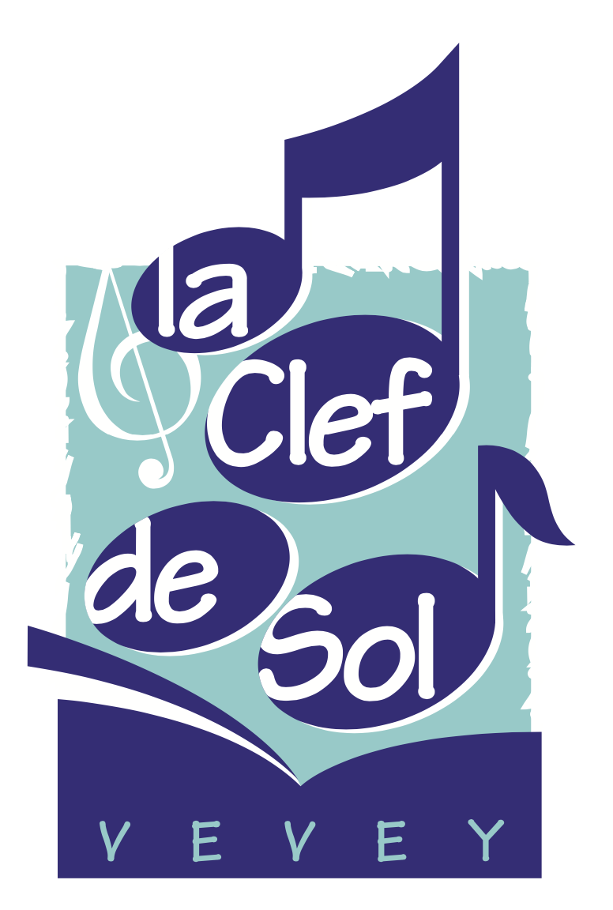 Vevey, le 11 avril 2026

ASSEMBLEE GENERALE

Chers membres et amis de la Clef de Sol,

Nous avons le plaisir de vous inviter à notre prochaine Assemblée Générale de la Clef de Sol qui aura lieu le

lundi 27 avril à 20h. au magasin

Ordre du Jour :

- Salutations, introduction et prière
- Acceptation du PV de l’AG ordinaire du 31 mars 2025
- Rapport plus acceptation
- Comptes 2025
- Rapport des vérificateurs de comptes et acceptation
7. Élection d’un vérificateur suppléant
8. Présentation du budget 2026 et acceptation
9. Projets 2026
10. Renouvellement du bail
11. Divers et propositions individuelles
12. Verre de l’amitié pour commencer les célébrations des 40 ans CDS

Dans la joie de vous rencontrer à cette occasion, nous vous présentons, chers membres et amis de la Clef de Sol, nos cordiales salutations.

LA CLEF DE SOL
Véronique, Jérémy, Astrid &Philippe

